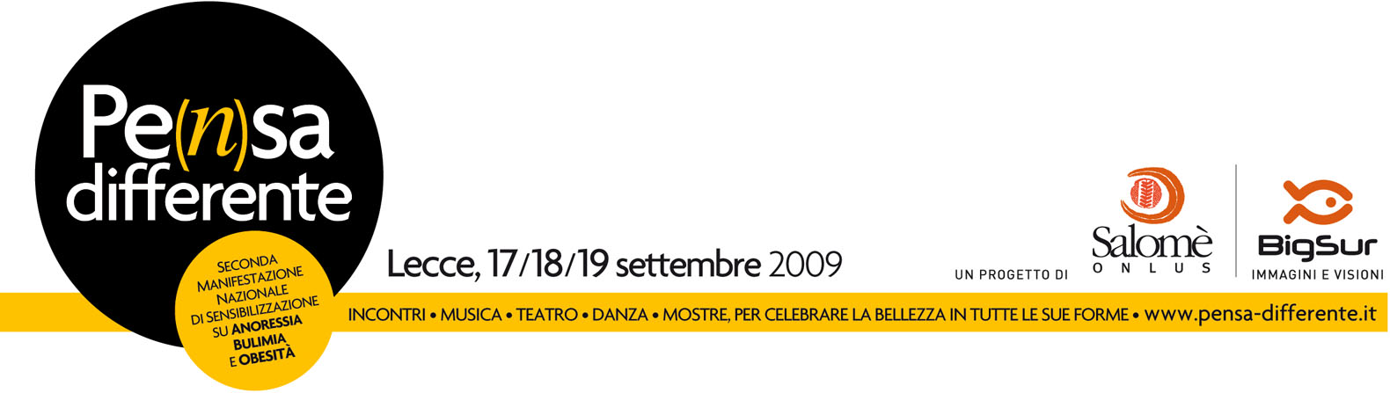

PE(N)SA DIFFERENTE! FESTEGGIA IL TUO PESO NATURALE
Manifestazione nazionale di sensibilizzazione, informazione, formazione
su anoressia, bulimia, obesità

17/18/19 settembre
Centro Storico – Lecce (Ingresso gratuito)
Info: 0832.346903 - 347.1040009
www.pensa-differente.it

SECONDA GIORNATA

La seconda giornata di “Pe(n)sa differente” si apre alle 9.00 con il convegno scientifico “Disturbi del Comportamento Alimentare e Obesità: complicanze e comorbidità mediche e psichiatriche. Moderne strategie di prevenzione e di intervento” che si tiene al Castello Carlo V.
Il convegno che vede la direzione scientifica della dottoressa Caterina Renna, psichiatra e psicoterapeuta che da più di vent’anni opera nel settore, è organizzato in collaborazione il professor Piero De Giacomo, direttore della Scuola di Specializzazione in Psichiatria dell’Università di Bari.

Durante l’evento, occasione di formazione e di scambio di esperienze, interverranno tra gli esperti: Caterina Renna (Psichiatra responsabile Centro per la Cura e la Ricerca sui DCA•DSM-ASL LE), Patrizia Todisco (Psichiatra, Centro DCA, Spedali Civili, Brescia), Laura Dalla Ragione (Coordinatrice scientifica - Progetto Nazionale "Le Buone Pratiche di cura e la Prevenzione sociale nei Disturbi del Comportamento Alimentare"), Piero De Giacomo (Ordinario di Psichiatria e Direttore della Scuola di Specializzazione in Psichiatria, Facoltà di Medicina e Chirurgia, Uni Bari), Flavio Bonfà (Psichiatra, Responsabile Dipartimento delle Dipendenze patologiche, ASL Piacenza), Silvia Perrone (Psicologa, psicoterapeuta Centro per la Cura e la Ricerca sui DCA•DSM-ASL LE), Giovanni De Pergola (Endocrinologo, Prof.Associato Facoltà di Medicina e Chirurgia, Uni Bari), Rocco Melcarne (Psichiatra, Centro per la Cura e la Ricerca sui DCA•DSM-ASL LE), e tanti altri che da anni si occupano della cura di queste patologie.

Dalle ore 18.00 in via dei Templari sarà inaugurata la “Fiera delle differenze”, un luogo di scambio di esperienze e idee “differenti” aperto alla cittadinanza. In questa occasione saranno presenti gli stand di realtà (associazioni, artigianato, piccole aziende e gente comune) che attraverso le loro produzioni sono riusciti a passare dal pensiero “differente” all’azione.

Questa seconda giornata di sensibilizzazione si chiuderà alle ore 21.00 al Teatro Romano con lo spettacolo di teatro/danza Della luna, di Salomè e di tante, a cura della Compagnia delle Arti e del Corpo Mediterraneo ‘Elektra’ in collaborazione con i Laboratori espressivi del Centro per la Cura e la Ricerca sui DCA • DSM-ASL Lecce. Lo spettacolo nasce da una lettura della Salomè di Oscar Wilde, testo significativo rispetto ai percorsi che caratterizzano la malattia.

PROGRAMMA DETTAGLIATO

18 settembre ore 9.00 • Castello Carlo V

EVENTO FORMATIVO (Prima giornata)
Disturbi del Comportamento Alimentare e Obesità: complicanze e comorbidità mediche e psichiatriche. Moderne strategie di prevenzione e di intervento.

Rivolto a operatori socio-sanitari, l’evento scientifico si propone di fornire basi teoriche ed esperenziali per la valutazione e il trattamento delle complicanze e delle comorbidità mediche e psichiatriche dei DCA e dell’obesità, oltre che aprire una finestra sulle nuove e più moderne pratiche di prevenzione e intervento.

18 settembre ore 21.00 • Teatro Romano

SPETTACOLO DI TEATRO/DANZA
Della luna, di Salomè e di tante altre
Compagnia delle Arti del Corpo Mediterraneo ‘Elektra’, in collaborazione con i Laboratori espressivi del Centro per la Cura e la Ricerca sui DCA, DSM - ASL Lecce.

C'è il corpo e c'è la poesia suo nutrimento e sostanza. C'è la danza a tessere il filo delle parole. Non si possono raccontare le emozioni se non tenendosi distanti dal dover capire.
Ingombra la mente il rumore. Lasciarsi alla luna allora, al suo mistero!? Alla notte!?
"...la separazione, quella è la notte, / e la presenza, invece, semplicemente l'alba" scrive Emily Dickinson e su questa traccia inseguiamo il "sogno" d'un nuovo esserci!

18/19 settembre dalle 18.00 • via Templari (piazza Sant’Oronzo)

FIERA DELLE DIFFERENZE
Esperienze e prodotti del ‘fare’ differente:

Bigsurstore, Levante, Ergot Libreria, SemiEdizioni, Uno due tre stella, Evaluna, Altro Mercato, Apicoltura, Le Palmentelle, Il Molino del Salento, Centro diurno Campi Salentina (CSM Squinzano), Knos, Emergency, Greenpeace, Arci lesbica, Padri Comboniani, Germinazioni, Awalim danze orientali, Legambiente, Zei, Fatto con amore, Saponi artigianali, Fantadesign.

